Ингульская Л.В. 11 класс География 04.04.2022 Урок № 20

Тема. Центральная и Южная Америка.
Цель: формирование знаний об экономико-географическом положении и составе территории Центральной и Южной Америки, разнообразии стран, особенностях населения.

1. Изучение нового теоретического материала. Составьте опорный конспект.
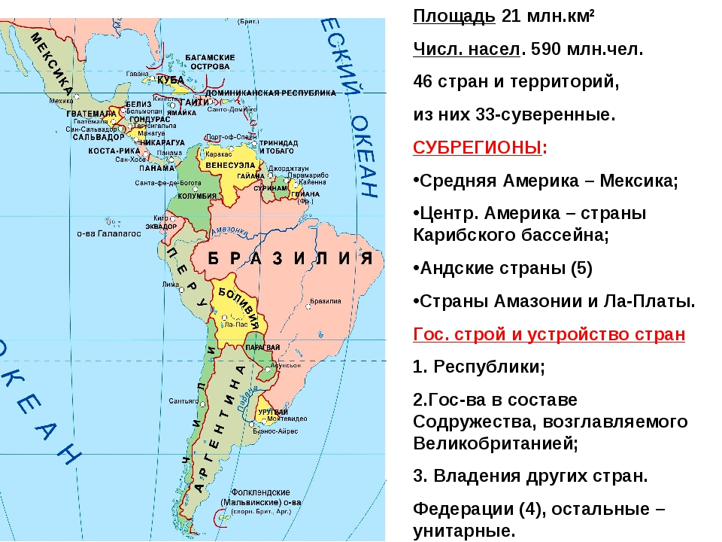
Латинская Америка – собирательное наименование американских стран и территорий, использующих в качестве официальных романские языки (то есть произошедшие от латыни), прежде всего – иберо-романские испанский и португальский, иногда также галло-романский французский. Название объясняется тем, что романские языки произошли от латинского языка.
Территория – 19,197 км²
Население – 626 741 000 человек
Плотность население – 31 чел/км²
Название жителей – латиноамериканцы
Латинская Америка включает в себя – 33 государства.
Языки – Испанский, Португальский, Кечуанские языки, Майяские языки, гуарани, Французский, аймара, Ацтекские языки, Итальянский.
Крупнейшие города – Бразилия, Сан-Паулу, Рио-де-Жанейро, Мехико, Лима, Богота, Сантьяго, Каракас, Буэнос-Айрес, Медельин, Гвадалахара.

Природные ресурсы и природные условия
Природные ресурсы региона – богаты и разнообразны. Регион обеспечен земельными, водными и минеральными ресурсами. Большинство континентальных стран региона имеет значительные залежи нефти и природного газа, прежде всего Мексика и Венесуэла, на территории которой расположено одно из наибольших нефтегазоносных провинций мира – Маракайбо. Большие запасы нефти и природного газа.
Большинство стран региона имеет большие запасы сырья для черной и цветной металлургии: медь (Мексика, Чили, Перу), олова (Боливия), серебра, железной руды, бокситов, золота, кобальта. Алмазов, редкоземельных металлов.
Регион имеет водные ресурсы мирового значения: на него припадает примерно 1/6 поверхностного стока заселенного суходола и не меньше как 1/10 гидроэнергоресурсов мира.
Климатические условия благоприятны для развития сельского хозяйства, особенно в тропических и субтропических поясах.
Минеральные ресурсы: нефть, газ; серебро, золото (Южная Америка); сера, селитра (Чили).
Водные ресурсы: горная и западная часть богаты на гидроресурсы, в Мексике – дефицит питьевой воды.
Лесные и земельные ресурсы: лесных ресурсов достаточно.
Население Латинской Америки. Численность населения региона превышает 570 млн чел. Этнический состав Латинской Америки довольно сложный, что вызвано особенностями исторического освоения региона. Крупнейшая страна по численности населения в регионе – Бразилия (почти 200 млн чел.).
Основные расово-этнические группы современной Латинской Америки:
1. Эмигранты из Европы
2. Коренное население
3. Чернокожие
Индейские племена и народности населяли территорию региона до прихода европейцев. Среди них были такие создатели высоких земледельческих цивилизаций, как ацтеки и майя в Мексике, инки в Центральных Aндах. В наши дни коренное индейское население в регионе составляет примерно 15%. Очень многие географические названия в Латинской Америке, как и в Северной, имеют индейское происхождение. Прибывшие европейцы практически полностью уничтожили культуру и достижения индейцев, кроме того, истреблялось само индейское население.
Вторую группу сформировали европейские переселенцы, прежде вceгo из Испании и Португалии, потомков которых называют креолами. До начала ХIХ в. европейская иммиграция была сравнительно невелика, но затем она приобрела большие масштабы.
Третью группу образовали африканцы, которых, начиная с XVI в., колонизаторы ввозили в Бразилию, Вест-Индию и некоторые другие страны для работы на плантациях. Три века работорговли привели к тому, что ныне в Латинской Америке негры составляют 1/10 всех жителей. Распределительным центром работорговли был остров Ямайка.
Экспорт и импорт Латинской Америки
Страны Латинской Америки экспортируют напитки и табак (около 10% экспорта), химические товары – 10%, транспортные средства и оборудование – 33-35%.
Потребности в импорте превосходят возможности экспорта, поэтому структура внешней торговли не сбалансирована. Все страны региона вывозят продовольствие – кофе, какао, цитрусовые, бананы, сахар, зерно, мясо. Отдельные имеют узкую специализацию.
Например, мировым экспортером кофе являются Бразилия, Колумбия, зерновых – Аргентина, бананов – Эквадор. Аргентина и Уругвай – признанные мировые лидеры в экспорте коней и мяса. Около 1/4 товарного сырьевого экспорта приходится на нефть и нефтепродукты, черные и цветные металлы. Так, Чили вывозит медь, Перу – свинец и медь, Боливия – олово, Ямайка – бокситы.
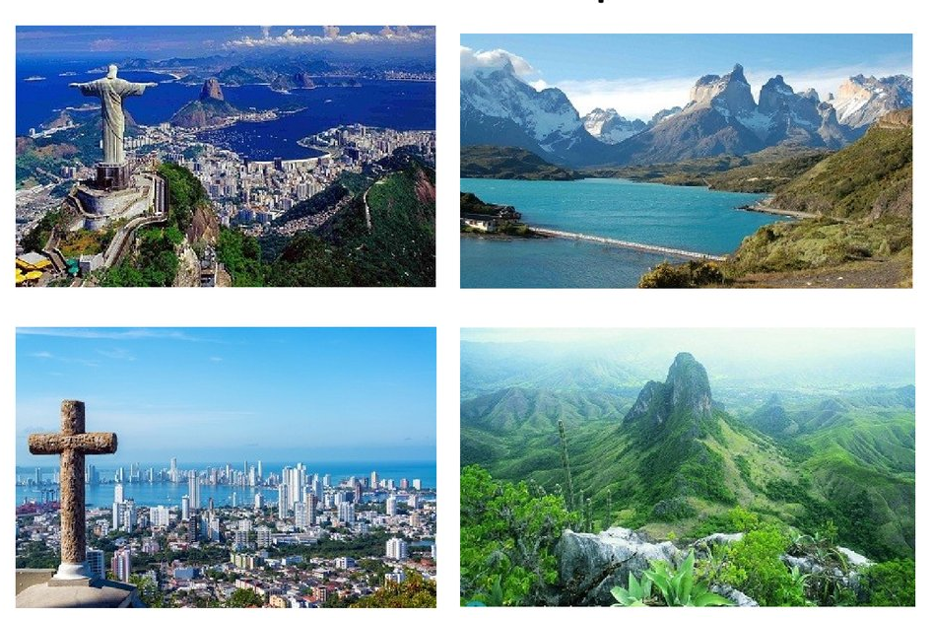

Задание, выполненное в письменном виде, должно быть сфотографировано или отсканировано и отправлено в виде файла. Для обратной связи можно использовать электронную почту lingulskaya@mail.ru, социальные сети ВК, ОК, мессенджеры WhatsApp и Viber.

